新 书 推 荐
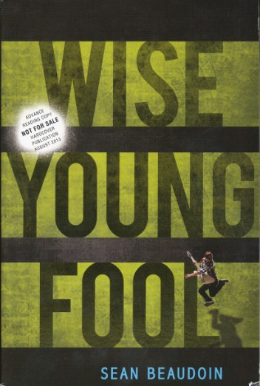
中文书名：《摇滚青春》
英文书名：Wise Young Fool
作 者：Sean Beaudoin
出 版 社：Little, Brown
代理公司：ANA
页 数：414页
出版时间：2013年8月
类 型：14岁以上青少年文学

内容简介：

我弹奏和铉，叮、叮、叮。我演奏A和铉并且用了半音。我沿着琴颈滑动，急速的弹奏，太想念它了。

吉他明显是不完美的，
十足的失败者，
空中飘逸的信天翁，
我完全的，彻底的陷入了爱情。

摇滚少年里奇·沙德（Ritchie Sudden）确信他的生活刚刚经历了演变。除了他讨厌别人叫他小孩儿，他的乐队也不玩摇滚。经历演变也只不过是另一个无声的陈词滥调。一部分的里奇希望抛下这一些然后远走高飞。尤其是经历90天青少年劳教中心服刑的那一部分。

故事从他被捕的前一年开始讲述。读者被里奇邀请他们全速驾驶之前的礼貌的声音所吸引住。输掉了一场乐队的比赛。爸爸在妈妈的女朋友搬进来五分钟之前离开。如果想避开危险的庞大的斯彭塞（Spence Proffer）得到危险的热辣的拉文纳·伍兹（Ravenna Woods）本身就会发生很多问题，更不要提他正在努力忘掉他一周前死去的妹妹的临终遗言。

这本书一定会吸引佛兰克·波特曼（Frank Portman） 和约翰·格林（John Green）的书迷，当然还会吸引弗洛伊德和尼采的粉丝。倍受欢迎的作者肖恩·博杜安（Sean Beaudoin）推出了这本最新小说，里面交替着质朴、尖锐、真诚和欢闹。里奇·沙德（Ritchie Sudden）是谁？在书的结尾，你就会全完的了解。

作者简介：


肖恩·博杜安（Sean Beaudoin）的作品有（Going Nowhere Faster）、（Fade To Blue）、（You Killed Wesley Payne）。他在许多像《洋葱头》（Onion）、《闪光火车》（Glimmer Train）、《旧金山纪事报》（The San Francisco Chronicle）、《麻醉剂》（Opium）、《故事杂志》（Narrative Magazine）、《蝙蝠城书评》（Bat City Review）、《认同理论》（Identity Theory）、《速溶城市》（Instant City）、《另一个芝加哥杂志》（Another Chicago Magazine）、《新奥尔良书评》（The New Orleans Review）、《廉价小酒馆》（Barrelhouse）、《海湾》（Bayou）、《瓜分》（Redivider.）这样的出版物上发表过许多短篇故事和文章。

谢谢您的阅读！
请将回馈信息发至：晋西影(Cynthia Jin)
安德鲁﹒纳伯格联合国际有限公司北京代表处
北京市海淀区中关村大街甲59号中国人民大学文化大厦1705室, 邮编：100872
电 话：010-82509406
传 真：010-82504200
Email：Cynthia@nurnberg.com.cn
网 站：Http://www.nurnberg.com.cn
新浪微博：http://weibo.com/nurnberg
豆瓣小站：http://site.douban.com/110577/

